**Alur Tujuan Pembelajaran**

**IPAS untuk SD/MI Kelas IV**

**Volume 1 dan 2**

**(Fase B)**

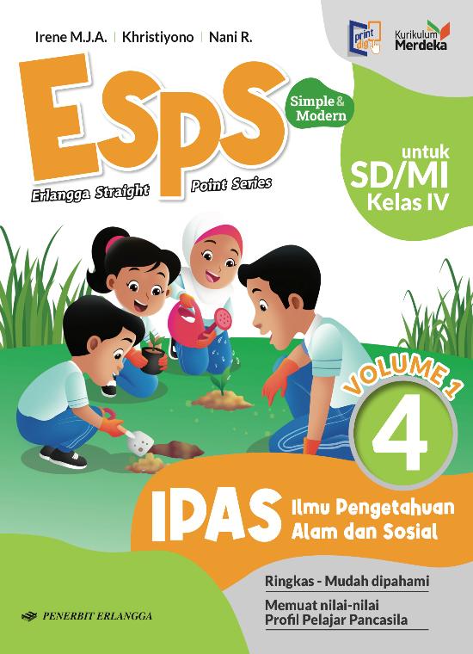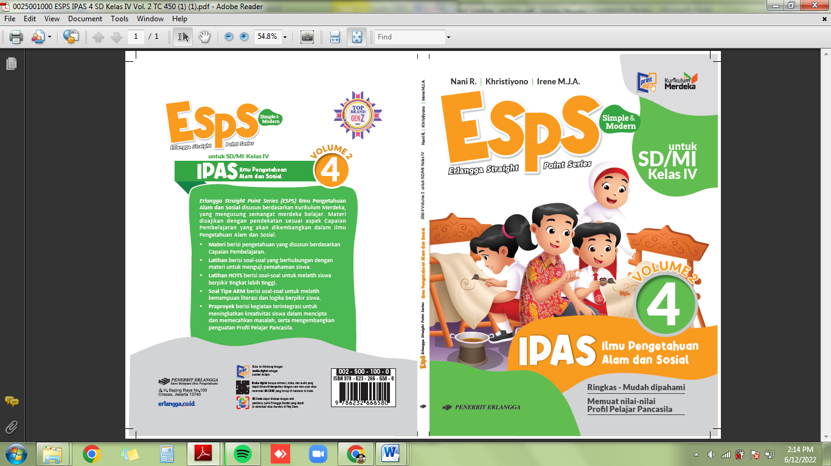

**ANALISIS CAPAIAN PEMBELAJARAN IPAS**

**FASE B**

|  |  |
| --- | --- |
| **Elemen** | **Capaian Pembelajaran** |
| **Pemahaman IPAS (sains dan sosial)** | Peserta didik menganalisis hubungan antara bentuk serta fungsi bagian tubuh pada manusia (pancaindra). Peserta didik dapat membuat simulasi menggunakan bagan/alat bantu sederhana tentang siklus hidup makhluk hidup. Peserta didik dapat mengidentifikasi masalah yang berkaitan dengan pelestarian sumber daya alam di lingkungan sekitarnya dan kaitannya dengan upaya pelestarian makhluk hidup.  Peserta didik mengidentifikasi proses perubahan wujud zat dan perubahan bentuk energi dalam kehidupan sehari-hari. Peserta didik mengidentifikasi sumber dan bentuk energi serta menjelaskan proses perubahan bentuk energi dalam kehidupan sehari-hari (contoh: energi kalor, listrik, bunyi, cahaya). Peserta didik memanfaatkan gejala kemagnetan dalam kehidupan sehari-hari, mendemonstrasikan berbagai jenis gaya dan pengaruhnya terhadap arah, gerak dan bentuk benda. Peserta didik mendeskripsikan terjadinya siklus air dan kaitannya dengan upaya menjaga ketersediaan air.  Di akhir fase ini, peserta didik menjelaskan tugas, peran, dan tanggung jawab sebagai warga sekolah serta mendeskripsikan bagaimana interaksi sosial yang terjadi di sekitar tempat tinggal dan sekolah. Peserta didik mengidentifikasi ragam bentang alam dan keterkaitannya dengan profesi masyarakat.  Peserta didik mampu menunjukkan letak kota/kabupaten dan provinsi tempat tinggalnya pada peta konvensional/digital. Peserta didik mendeskripsikan keanekaragaman hayati, keragaman budaya, kearifan lokal dan upaya pelestariannya.  Peserta didik mengenal keragaman budaya, kearifan lokal, sejarah (baik tokoh maupun periodisasinya) di provinsi tempat tinggalnya serta menghubungkan dengan konteks kehidupan saat ini. Peserta didik mampu membedakan antara kebutuhan dan keinginan, mengenal nilai mata uang dan mendemonstrasikan bagaimana uang digunakan untuk mendapatkan nilai manfaat/ memenuhi kebutuhan hidup sehari-hari. |
| **Elemen** | **Capaian Pembelajaran** |
| **Keterampilan proses** | 1. **Mengamati**   Di akhir fase ini, peserta didik mengamati fenomena dan peristiwa secara sederhana dengan menggunakan pancaindra dan dapat mencatat hasil pengamatannya.   1. **Mempertanyakan dan memprediksi**   Dengan menggunakan panduan, peserta didik mengidentifikasi pertanyaan yang dapat diselidiki secara ilmiah dan membuat prediksi berdasarkan pengetahuan yang dimiliki sebelumnya.   1. **Merencanakan dan melakukan penyelidikan**   Dengan panduan, peserta didik membuat rencana dan melakukan langkah-langkah operasional untuk menjawab pertanyaan yang diajukan. Menggunakan alat dan bahan yang sesuai dengan mengutamakan keselamatan. Peserta didik menggunakan alat bantu pengukuran untuk mendapatkan data yang akurat.   1. **Memproses, menganalisis data dan informasi**   Mengorganisasikan data dalam bentuk tabel dan grafik sederhana untuk menyajikan data dan mengidentifikasi pola. Peserta didik membandingkan antara hasil pengamatan dengan prediksi dan memberikan alasan yang bersifat ilmiah.   1. **Mengevaluasi dan refleksi**   Mengevaluasi kesimpulan melalui perbandingan dengan teori yang ada. Menunjukkan kelebihan dan kekurangan proses penyelidikan.   1. **Mengomunikasikan hasil**   Mengomunikasikan hasil penyelidikan secara lisan dan tertulis dalam berbagai format. |

**ALUR TUJUAN PEMBELAJARAN IPAS**

**FASE B**

| **Elemen** | **Capaian**  **Pembelajaran** | **Bab** | **Tujuan Pembelajaran** |
| --- | --- | --- | --- |
| **Semester I** | |
| Pemahaman Sains | Peserta didik menganalisis hubungan antara bentuk serta fungsi bagian tubuh pada manusia (pancaindra). Peserta didik dapat membuat simulasi menggunakan bagan/alat bantu sederhana tentang siklus hidup makhluk hidup. Peserta didik dapat mengidentifikasi masalah yang berkaitan dengan pelestarian sumber daya alam di lingkungan sekitarnya dan kaitannya dengan upaya pelestarian makhluk hidup. | Bab 1.  Tumbuhan Sumber Kehidupan | Peserta didik mampu:  1.1 Mengidentifikasi bagian tubuh tumbuhan beserta fungsinya.  1.2 Menulis laporan tentang bagian tubuh tumbuhan.  1.3 Menjelaskan proses fotosintesis pada tumbuhan.  1.4 Mempresentasikan tentang pentingnya proses fotosintesis pada tumbuhan.  1.5 Mengidentifikasi perkembangbiakan tumbuhan.  1.6 Melaporkan proses penyerbukan bunga pada tumbuhan. |
| Peserta didik mengidentifikasi proses perubahan wujud zat dan perubahan bentuk energi dalam kehidupan sehari-hari.  Peserta didik mendeskripsikan terjadinya siklus air dan kaitannya dengan upaya menjaga ketersediaan air. | Bab 2.  Wujud Zat (Materi) dan Perubahannya | Peserta didik mampu:  2.1 Menjelaskan zat (materi) beserta karakteristiknya.  2.2 Melakukan percobaan tentang pengertian zat (materi) beserta  Karakteristiknya.  2.3 Menjelaskan karakteristik wujud zat.  2.4 Membandingkan karakteristik wujud zat.  2.5 Menjelaskan perubahan wujud zat.  2.6 melakukan percobaan terkait peristiwa perubahan wujud zat. |
| Peserta didik memanfaatkan gejala kemagnetan dalam kehidupan sehari-hari, mendemonstrasikan berbagai jenis gaya dan pengaruhnya terhadap arah, gerak dan bentuk benda. | Bab 3.  Gaya di Sekitar Kita | Peserta didik mampu:  3.1 Mengidentifikasi gaya yang terjadi pada benda.  3.2 Menyebutkan bentuk-bentuk gaya pada benda.  3.3 Menuliskan laporan tentang pengaruh gaya pada benda.  3.4 Mempresentasikan tentang manfaat dan kerugian gaya. |
| Peserta didik mengidentifikasi sumber dan bentuk energi serta menjelaskan proses perubahan bentuk energi dalam kehidupan sehari-hari (contoh: energi kalor, listrik, bunyi, cahaya). | Bab 4.  Energi dalam Kehidupan Sehari-hari | Peserta didik mampu:  4.1 Menjelaskan energi dan sumber energi dalam kehidupan sehari-hari.  4.2 Mengelompokkan percobaan sesuai dengan jenis energinya.  4.3 Menjelaskan perubahan energi di lingkungan sekitar.  4.4 Menyebutkan contoh perubahan energi.  4.5 Mengidentifikasi sumber energi alternatif.  4.6 Mendemonstrasikan penggunaan energi alternatif dalam percobaan sederhana. |

| **Elemen** | **Capaian Pembelajaran** | **Bab** | **Tujuan Pembelajaran** |
| --- | --- | --- | --- |
| 1. Pemahaman sosial | Peserta didik mengidentifikasi ragam bentang alam dan keterkaitannya dengan profesi masyarakat. Peserta didik mendeskripsikan keanekaragaman hayati, keragaman budaya, kearifan lokal dan upaya pelestariannya. | **Semester 2** | |
| Bab 5 Kenampakan Alam dan Pemanfaatannya | Peserta didik diharapkan mampu:  5.1 Mengidentifikasi jenis-jenis kenampakan alam di daratan dan perairan yang ada di Indonesia.  5.3 Mengidentifikasi keragaman budayakearifan lokal (sebagai akibat dari kenampakan alam yang berbeda-beda). |
| Peserta didik mampu menunjukkan letak kota/kabupaten dan provinsi tempat tinggalnya pada peta konvensional/digital. | Bab 6 Peta | Peserta didik diharapkan mampu:  6.1 Menjelaskan pengertian dan fungsi peta.  6.2 Mengidentifikasi jenis-jenis peta.  6.3 Menjelaskan unsur-unsur peta. |
| Peserta didik mengenal keragaman budaya, kearifan lokal, sejarah (baik tokoh maupun periodisasinya) di provinsi tempat tinggalnya serta menghubungkan dengan konteks kehidupan saat ini. | Bab 7 Keragaman Sosial dan Budaya di Indonesia | Peserta didik diharapkan mampu:  7.1 Mengidentifikasi keragaman sosial dan budaya di Indonesia. |
| Peserta didik mampu membedakan antara kebutuhan dan keinginan, mengenal nilai mata uang dan mendemonstrasikan bagaimana uang digunakan untuk mendapatkan nilai manfaat/memenuhi kebutuhan hidup sehari-hari. | Bab 8 Kegiatan Ekonomi di Indonesia | Peserta didik diharapkan mampu:  8.1 Menjelaskan dan menyajikan hasil identifikasi kegiatan produksi, distribusi, dan konsumsi.  8.2 Menjelaskan jenis-jenis usaha dalam bidang ekonomi di Indonesia.  8.3 Menjelaskan jenis-jenis lembaga ekonomi di masyarakat. |
| Peserta didik mengenal keragaman budaya, kearifan lokal, sejarah (baik tokoh maupun periodisasinya) di provinsi tempat tinggalnya serta menghubungkan dengan konteks kehidupan saat ini. | Bab 9 Sejarah Kerajaan Hindu, Buddha, dan Islam di Indonesia | Peserta didik diharapkan mampu:  9.1 Menjelaskan dan menyajikan peninggalan sejarah Kerajaan Hindu,Buddha, dan Islam di Indonesia.  9.2 Menjelaskan tokoh-tokoh sejarah pada masa kerajaan Hindu, Buddha, dan Islam di Indonesia.  9.3 Menjelaskan pengaruh kerajaan Hindu, Buddha, dan Islam pada kehidupan masa kini. |

| **Elemen** | **Capaian Pembelajaran** | **Bab** | **Tujuan Pembelajaran** |
| --- | --- | --- | --- |
| 1. Keterampilan proses | 1. **Mengamati**   Di akhir fase ini, peserta didik mengamati fenomena dan peristiwa secara sederhana dengan menggunakan pancaindra dan dapat mencatat hasil pengamatannya. | **Semester 2** | |
| Bab 7 Keragaman Sosial dan Budaya di Indonesia | Peserta didik diharapkan mampu:  7.2 Menyajikan informasi mengenai keragaman sosial dan budaya di  Indonesia. |
| Bab 9 Sejarah Kerajaan Hindu, Buddha, dan Islam di Indonesia | Peserta didik diharapkan mampu:  9.4 Menyajikan informasi tentang peninggalan sejarah kerajaan. |
| 1. **Merencanakan dan melakukan penyelidikan**   Dengan panduan, peserta didik membuat rencana dan melakukan langkah-langkah operasional untuk menjawab pertanyaan yang diajukan. Menggunakan alat dan bahan yang sesuai dengan mengutamakan keselamatan. Peserta didik menggunakan alat bantu pengukuran untuk mendapatkan data yang akurat. | Bab 5 Kenampakan Alam dan Pemanfaatannya | Peserta didik diharapkan mampu:  5.4 Melakukan penelitian sederhana mengenai kearifan lokal di daerah sekitar. |
| 1. **Memproses, menganalisis data dan informasi** Mengorganisasikan data dalam bentuk tabel dan grafik sederhana untuk menyajikan data dan mengidentifikasi pola. Peserta didik membandingkan antara hasil pengamatan dengan prediksi dan memberikan alasan yang bersifat ilmiah. | Bab 6 Peta | Peserta didik diharapkan mampu:  6.4 Menghitung skala peta. |
| 1. **Mengevaluasi dan refleksi**   Mengevaluasi kesimpulan melalui perbandingan dengan teori yang ada. Menunjukkan kelebihan dan kekurangan proses penyelidikan. | Bab 5 Kenampakan Alam dan Pemanfaatannya | Peserta didik diharapkan mampu:  5.2 Menuliskan contoh-contoh pemanfaatan kenampakan alam daratan dan perairan. |
| 1. **Mengomunikasikan hasil**   Mengomunikasikan hasil penyelidikan secara lisan dan tertulis dalam berbagai format. | Bab 6 Peta | Peserta didik diharapkan mampu:  6.6 Menceritakan pengalaman menggunakan peta dalam kehidupan sehari-hari. |
| Bab 7 Keragaman Sosial dan Budaya di Indonesia | Peserta didik diharapkan mampu:  7.3 Melaksanakan pawai budaya Indonesia. |
| Bab 8 Kegiatan Ekonomi di Indonesia | Peserta didik diharapkan mampu:  8.4 Mempraktikkan kegiatan ekonomi. |

**Keterangan:**

* Untuk pembelajaran IPAS 4 mengikuti alokasi waktu mata pelajaran pilihan.
* Dalam setahun, mata pelajaran pilihan mendapatkan 216 jam pelajaran (JP).

Jadi, setiap semesternya mata pelajaran IPAS 4 mendapatkan alokasi waktu 108 JP (mencakup elemen pemahaman IPAS dan keterampilan proses).

* Untuk kegiatan proyek dilaksanakan berbaur dengan pelaksanaan JP.

**Profil Pelajar Pancasila yang relevan diterapkan dalam pembelajaran:**

1. Beriman, bertakwa kepada Tuhan Yang Maha Esa, dan berakhlak mulia
2. Berkebhinekaan global
3. Bergotong-royong
4. Mandiri
5. Bernalar kritis
6. Kreatif

**BAGAN ALUR TUJUAN PEMBELAJARAN IPAS**

**FASE B KELAS 4**

**Semester I**

2.3 Menjelaskan karakteristik wujud zat.

2.4 Membandingkan karakteristik wujud zat.

2.5 Menjelaskan perubahan wujud zat.

2.6 melakukan percobaan terkait peristiwa perubahan wujud zat.

**I**

4.1 Menjelaskan energi dan sumber energi dalam kehidupan sehari-hari.

4.2 Mengelompokkan percobaan sesuai dengan jenis energinya.

4.3 Menjelaskan perubahan energi di lingkungan sekitar.

4.4 Menyebutkan contoh perubahan energi.

4.6 Mendemonstrasikan penggunaan energi alternatif dalam percobaan sederhana.

4.5 Mengidentifikasi sumber energi alternatif.

3.4 Mempresentasikan tentang manfaat dan kerugian gaya.

3.3 Menuliskan laporan tentang pengaruh gaya pada benda.

3.2 Menyebutkan bentuk-bentuk gaya pada benda.

3.1 Mengidentifikasi gaya yang terjadi pada benda.

2.2 Melakukan percobaan tentang pengertian zat (materi) beserta karakteristiknya.

2.1 Menjelaskan zat (materi) beserta karakteristiknya.

1.6 Melaporkan proses penyerbukan bunga pada tumbuhan.

**I**

1.5 Mengidentifikasi perkembangbiakan tumbuhan.

**I**

1.1 Mengidentifikasi bagian tubuh tumbuhan beserta fungsinya.

**I**

1.2 Menulis laporan tentang bagian tubuh tumbuhan.

1.3 Menjelaskan proses fotosintesis pada tumbuhan.

1.4 Mempresentasikan tentang pentingnya proses fotosintesis pada tumbuhan.

**Semester 2**

6.1 Menjelaskan pengertian dan fungsi peta.

5.2 Menuliskan contoh-contoh pemanfaatan kenampakan alam daratan dan perairan

5.1 Mengidentifikasi jenis-jenis kenampakan alam di daratan dan perairan yang ada di Indonesia.

7.2 Menyajikan informasi mengenai keragaman sosial dan budaya di Indonesia.

7.1 Mengidentifikasi keragaman sosial dan budaya di Indonesia.

6.6 Menceritakan pengalaman menggunakan peta dalam kehidupan sehari-hari.

8.1 Menjelaskan dan menyajikan hasil identifikasi kegiatan produksi, distribusi, dan konsumsi.

8.4 Mempraktikkan kegiatan ekonomi.

9.1 Menjelaskan dan menyajikan peninggalan sejarah Kerajaan Hindu,Buddha, dan Islam di Indonesia.

9.4 Menyajikan informasi tentang peninggalan sejarah kerajaan.

Keterangan warna elemen:

: Pemahaman IPAS (sains dan sosial)

: Keterampilan proses